{х²-2xy+y²=4
{x²+xy=4
нужно решить систему уравнений​.
В первом уравнении выделим полный квадрат.
х² - 2xy + y² = 4,
(x – y)² = 4, извлечём корень из обеих частей.
x – y = ±2.
Получены уравнения двух прямых:
y = x + 2,
y = x – 2.
Подставим y = x + 2 во второе уравнение:
x² + x(x + 2) = 4,
x² + x² + 2x – 4 = 0,
2x² + 2x – 4 = 0,
x² + x – 2 = 0, D = 1 – 4*1*(-2) = 9, √D = ±3.
x1 = (-1 + 3)/2 = 1,
x2 = = (-1 - 3)/2 = -2.
Получаем значения у:
y = x + 2 = 1 + 2 = 3,
y = x + 2 = -2 + 2 = 0,
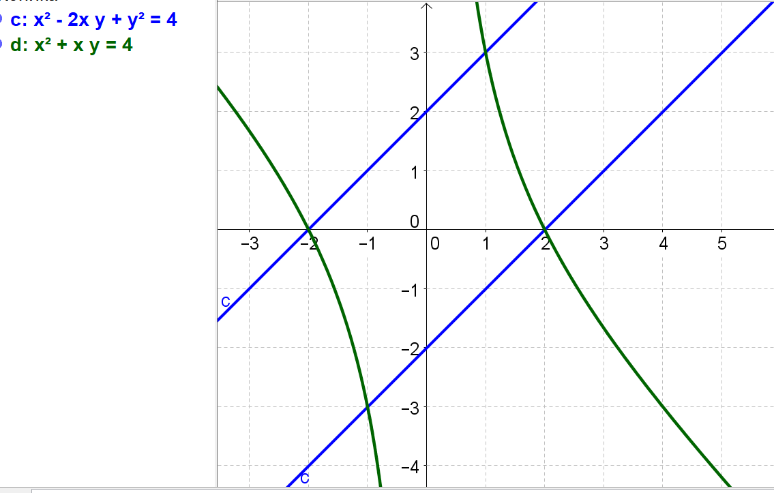
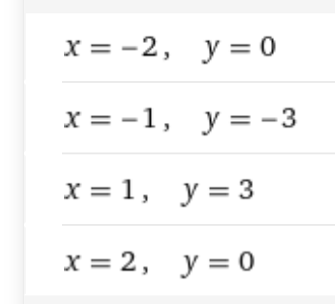
Подставим y = x - 2 во второе уравнение:
x² + x(x - 2) = 4,
x² + x² - 2x – 4 = 0,
2x² - 2x – 4 = 0,
x² - x – 2 = 0, D = 1 – 4*1*(-2) = 9, √D = ±3.
x1 = (-(-1) + 3)/2 = 2,
x2 = = (-(-1) - 3)/2 = -1.
Получаем значения у:
y = x – 2 = 2 – 2 = 0.
y = x – 2 = -1 – 2 = -3.

